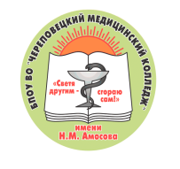 | БПОУ ВО «ЧЕРЕПОВЕЦКИЙ МЕДИЦИНСКИЙ КОЛЛЕДЖ ИМЕНИ Н.М. АМОСОВА»

МЕТОДИЧЕСКАЯ РАЗРАБОТКА УРОКА

Дисциплина: «Анатомия и физиология человека»

РАЗДЕЛ: СЕРДЕЧНО-СОСУДИСТАЯ СИСТЕМА

Тема: «Вены большого круга кровообращения»

Автор:
Жаров Михаил Алексеевич, заместитель директора по научно-методической работе, преподаватель

г. Череповец
2020 год

ОПИСАНИЕ РАБОТЫ
Методическая разработка урока по дисциплине «Анатомия и физиология человека», раздел «Сердечно-сосудистая система», тема: «Вены большого круга кровообращения» предназначено для преподавателей и обучающихся 1 курса специальностей 31.02.01 Лечебное дело (форма обучения очная), 34.02.01 Сестринское дело (форма обучения очная и очно-заочная).
Цель: мотивировать обучающихся к изучению дисциплины, доступно изложить материал по теме, организовать и обеспечить управляемую самостоятельную аудиторную и внеаудиторную работу студентов.
К числу наиболее важных задач при изучении раздела относятся следующие: сформировать представление о строении и сердечно-сосудистой системы; научить студентов анатомическому анализу топографии и скелетотопии органов и других анатомических образований с учетом конституциональных особенностей и вариантов строения; научить переносить знания, полученные при изучении анатомических препаратов, на живого человека при последующем освоении клинических дисциплин, профессиональных модулей и в самостоятельной практической работе.
Данный раздел изучается во втором семестре; от качества изучения данного раздела будет зависеть успешность обучения студентов по клиническим дисциплинам, профессиональным модулям. Материал структурирован на дидактические единицы, позволяет студентам выделить главное, проверить усвоение изучаемого материала, при этом формируются устойчивые знания, умения и навыки по дисциплине.
Данная методическая разработка облегчает восприятие учебного материала, является дополнением к учебнику. Структура пособия: титульный лист, карта урока, информационный блок, рекомендуемая литература, компьютерная презентация к уроку. Учебное пособие по теме «Вены большого круга кровообращения» может быть использовано для аудиторных и внеаудиторных занятий студентов 1 курса специальностей 31.02.01 Лечебное дело, 34.02.01 Сестринское дело, изучающих строение человека в рамках курса дисциплины «Анатомия и физиология человека».

УЧЕБНО-МЕТОДИЧЕСКАЯ КАРТА ЗАНЯТИЯ

Дисциплина: «Анатомия и физиология человека»
Тема занятия: «Вены большого круга кровообращения»
Вид занятия (тип урока): практическое занятие (презентация темы с использованием элементов рабочей тетради). Продолжительность занятия: 4 часа.

Цели занятия:

Учебная | Развивающая | Воспитательная
Научить обучающихся находить, показывать, называть на таблицах и муляжах системы верхней и нижней полых вен, воротной вены, вен сердца, их притоки, основные элементы топографии, проецировать основные венозные коллекторы на поверхность тела человека | Обеспечить формирование общих и профессиональных компетенций (ОК 1 -14 ПК 1.1 -1.5 ПК 2.1 - 2.6 ПК 3.1 - 3.6 ПК 4.1 ПК 4.4 - 4.5 ПК 4.8 ПК 5.1 - 5.5), создать условия развития психологических процессов, таких как память, внимание, речь. | Формирование личностно-профессиональных качеств, необходимых будущему медицинскому работнику, заложить основы клинического мышления, научить ответственности перед предстоящей практической деятельностью

Ожидаемый результат

Студент должен знать | Студент должен уметь
1.Систему верхней полой вены  2.Систему нижней полой вены  3.Систему воротной вены  4.Систему вен сердца  5.Особенности кровообращения органов (головной мозг, легкие, почка и др.)  6.Основные элементы топографии крупных венозных коллекторов | 1.Использовать анатомическую и латинскую терминологию  2.Использовать знания темы при обследовании пациентов, постановке диагноза, выполнении медицинских манипуляций  3.Работать с таблицами , планшетами  4.Показывать на таблицах вены, области оттока венозной крови  5.Применять знания топографии в будущей практической деятельности
Межпредметные связи | Обеспечивающие: Биология, гистология, эмбриология, анатомия  Обеспечиваемые: клинические дисциплины (пропедевтика, терапия, хирургия, БЖ и МК, реаниматология и др.)
Внутрипредметные связи | Гистология, сосудистая система, лимфатическая система

Средства обучения

Наглядные пособия | Раздаточный материал | ТСО
Таблицы, плакаты, презентация с коментариями | Учебное пособие, «немые карточки», граф-структуры – как элементы рабочей тетради | Проектор, экран
Ход занятия

№ | Этапы занятия | Деятельность преподавателя | Деятельность студентов | Методы, приемы, (цель, действие) | Оснащение | Время
1 | Организационный момент | Приветствие студентов, проверка присутствующих | Приветствие преподавателя | Активизация внимания, установление дисциплины, рабочей обстановки | Журнал учебных занятий | 1 мин
2 | Педагогическая установка  1.Название темы  2.Мотивация изучения темы  3.Цель занятия  4.План хода занятия  5.Ожидаемый результат  6.Критерии оценки | Монолог преподавателя с акцентом на мотивацию изучаемой темы | Слушают, воспринимают информацию, вступают в диалог с преподавателем | Побуждение к активной познавательной деятельности, профессиональному интересу, реализация воспитательных целей | Проектор, тема на экране, мотивция к изучению представляется в виде «клинических картинок» по теме | 1 мин.
3. | Контроль исходного уровня знаний по теме : «Круги кровообращения» | Инструктаж преподавателя по выполнению задания | Выполняют задание устно делают зарисовки, записи в «немых карточках» | Активация мыслительной деятельности, контроль уровня усвоенных знаний, реализация развивающих целей | Контрольные вопросы и схемы на экране | 10 мин.
4. | Изучение нового материала  1.Вены, общая характеристика  2.Система верхней полой вены  3.Система нижней полой вены  4.Система воротной вены  5.Система вен сердца | Монолог преподавателя, актуализация отобранных знаний через внутренние связи. Демонстрация отобранного материала на слайдах, комментарии к слайдам | Внимательно слушают, конспектируют, вступают в диалог с преподавателем, задают по ходу изложения материала вопросы, заполняют «немые карточки», делают акценты по учебному пособию | Монодиалогический метод, демонстрация с объяснением, включение студентов в активную познавательную деятельность. Реализация дидактических целей. | Учебник, учебное пособие по теме, презентация, проектор, экран, «немые карточки», комментарии к презентации. | 60 мин
5 | Закрепление пройденного материала  Решение морфологических задач  Фронтальный метод | Инструктирует по решению морфологических задач | Отвечают на поставленные в задачах вопросы с места, используют предложенные схемы | Формирование навыков самообразования, детального подхода в поиске информации, фронтальный метод | Проектор, экран, демонстрация задач с эталонами ответов, «карты - подсказки» для студентов. | 15 мин.
6 | Рефлексия | Задает вопросы, создает условия для формирования обратной связи, выяснение вопросов, возникших при изучении данной темы | Делают анализ своей деятельности, вступают в диалог с преподавателем | Реализация развивающих целей через анализ собственной учебной деятельности, установление обратной связи |  | 1 мин.
7 | Заключительная часть  1.Реализация цели занятия  2.Подведение итогов  3.Установка обратной связи | Монолог преподавателя | Слушают, подводят итоги своей деятельности, пополняют рабочие тетради заполненными схемами-картинками по теме | Обобщение, анализ деятельности преподавателя и студентов. Отмечаются наиболее активные студенты |  | 1 мин.
8 | Домашнее задание | Монолог преподавателя, объясняет задание | Записывают в тетради | Обеспечение достаточного уровня подготовки к занятию | Учебник И.В.Гайворонского стр.342 – 349, контрольная домашняя работа по теме. | 1 мин.

ТЕОРЕТИЧЕСКИЙ БЛОК

Венулы, являющиеся последним звеном микроциркуляторного русла, сливаясь между собой и укрупняясь, образуют вены. Которые постепенно сливаясь, впадают в нижнюю и верхнюю полые вены, а последние – в правое предсердие.

Отличие вен от артерий – наличие венозных клапанов

Обеспечивают беспрепятственный ток крови от органов

Вены большого круга кровообращения

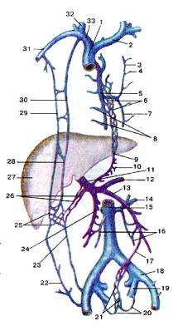

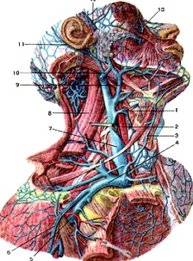
Правая подключичная вена
Правая внутренняя яремная вена
Левая внутренняя яремная вена
Левая подключичная вена

Левая плечеголовная вена
Правая плечеголовная вена

Верхняя полая вена

Непарная вена
Мелкие средостенные и перикардиальные вены

Правая восходящая поясничная вена

Полунепарная вена

Левая восходящая поясничная вена

Добавочная полунепарная вена

Непарная вена

Полунепарная вена

Плечеголовная вена

Верхняя полая вена

Поверхностные вены. Наружная яремная вена

Глубокие вены

Внутренняя яремная вена

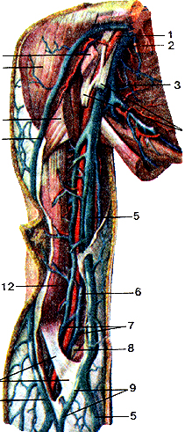
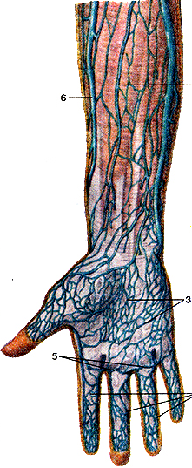
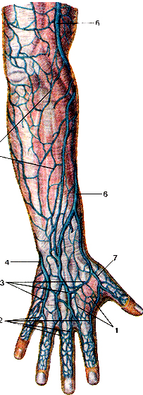

Латеральная подкожная вена руки.

Медиальная подкожная вена руки

Лучевая вена (парная)

Локтевая вена (парная)

Плечевая вена (вначале парная, затем две вены сливаются в один ствол)

Подмышечная вена

Подключичная вена

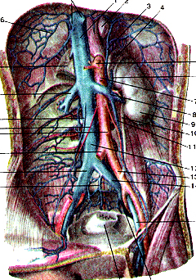
Правое предсердие
Яичковые (яичниковые) вены

Почечные вены
Отверстие нижней полой вены в сухожильном центре диафрагмы

Поясничные вены
Печеночные вены

Нижние диафрагмальные вены
Надпочечнико вые вены

Висцеральные притоки
Париетальные притоки

Нижняя полая вена

Уровень межпозвоночного диска между IV и V поясничными позвонками

Правая общая подвздошная вена
Левая общая подвздошная вена

Левая наружная подвздошная вена
Правая внутренняя подвздошная вена
Правая наружная подвздошная вена
Левая внутренняя подвздошная вена

Париетальные притоки
Висцеральные притоки
Граница – паховая связка

Бедренная вена

Глубокие вены нижней конечности
Поверхностные вены нижней конечности
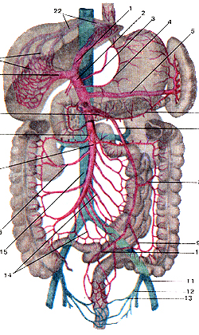

Воротная вена (печени)

Верхняя брыжеечная вена

Селезеночная вена

Нижняя брыжеечная вена

Внутренняя подвзошная вена

Наружная подвздошная вена

Общая подвздошная вена

Нижняя полая вена

Большая подкожнаяч вена ноги

Малая подкожная вена ноги

Передняя большеберцовая вена (парная)

Задняя большеберцовая вена (парная)

Подколенная вена

Бедренная вена

Вены сердца

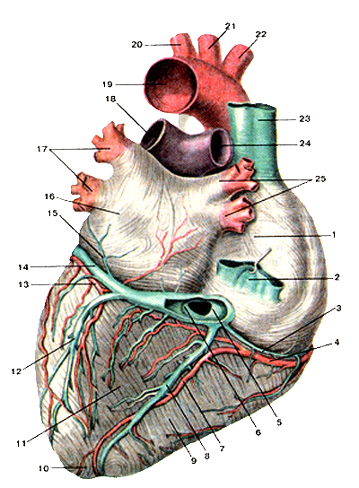 | Артерии и вены сердца (аа. et vv. cordis). Нижняя полая вена отрезана и отвернута кверху, венечный синус вскрыт. Вид  сзади.  1-правое предсердие; 2-нижняя полая вена (отвернута кверху) 3-малая вена сердца; 4-правая венечная артерия; 5-заслонка венечного синуса; 6-венечный синус; 7-задняя межжелудочкова ветвь правой венечной артерии; 8-средняя вена сердца; 9-правый желудочек; 10-верхушка сердца; 11-левый желудочек; 12-задняя вена левого желудочка; 13-огибающая ветвь левой венечной артерии; 14-большая вена сердца; 15-косая вена левого предсердия 16-левое предсердие; 17-левые легочные вены; 18-левая легочная артерия; 19-дуга аорта; 20-левая подключичная артерия; 21-левая общая сонная артерия; 22-плечеголовной ствол; 23-верхняя полая вена; 24-правая легочная артерия; 25-правые легочные вены
РЕКОМЕНДУЕМАЯ ЛИТЕРАТУРА

ОСНОВНАЯ ЛИТЕРАТУРА
- Анатомия и физиология [Электронный ресурс] : учебник / Н. В. Смольянникова, Е. Ф. Фалина, В. А. Сагун - 2-е издание, перераб. и доп. - М. : ГЭОТАР-Медиа, 2015. - http://www.medcollegelib.ru/book/ISBN9785970433072.html
- Анатомия человека: атлас [Электронный ресурс] : учеб. пособие для медицинских училищ и колледже / М.Р. Сапин, З.Г. Брыксина, С.В. Чава - М. : ГЭОТАР-Медиа, 2015. - http://www.medcollegelib.ru/book/ISBN9785970432570.html
- Нормальная физиология [Электронный ресурс]: учебник / под ред. Л. З. Теля, Н. А. Агаджаняна - М. : Литтерра, 2015. - http://www.medcollegelib.ru/book/ISBN9785423501679.html

ДОПОЛНИТЕЛЬНАЯ ЛИТЕРАТУРА
- Гайворонский И.В. Анатомия и физиология человека : учебник для студ. сред. проф. учеб. заведений / И.В. Гайворонский, Г.И. Ничипорук, А.И. Гайворонский. - 2-е изд., стереотип. - М. : Академия, 2006. - 496 с. - (Среднее проф.образование)
- Митрофаненко В.П. Учебно-методическое пособие по анатомии и физиологии человека / В.П. Митрофаненко. - М. : АНМИ, 2003. - 343 с. - (Сестринское дело)
- Липченко В.Я. Атлас нормальной анатомии человека : учеб. пособие для мед. училищ / В.Я. Липченко, Р.П. Самусев. - 2-е изд., перераб. и доп. - М. : Медицина, 1988. - 320 с. : ил. - (Учеб. литература. Для учащихся мед.училищ

